38 Пурнема дер. шатр.ц. Ник. 1618, Рождества Х 1762
http://www.geocaching.su/?pn=101&cid=5091
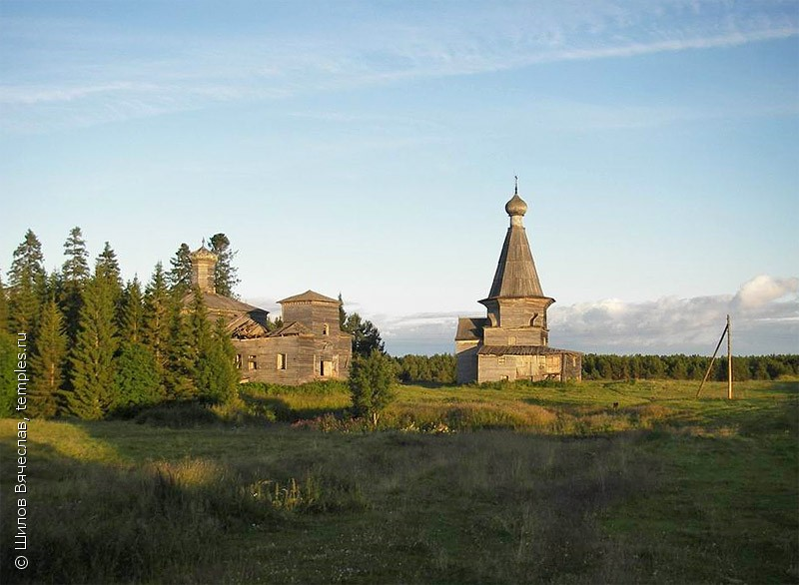
- Никольская летняя шатровая церковь — самый древний храм на побережьях Белого моря. Освящена в 1618 году. Возможно была построена в конце XVI века или в самом начале XVII века^{[18]}. После закрытия церкви (ок. 1930 года), здание использовалась как колхозный зерновой склад. В 1990—1991 годах храм был отремонтирован. Второй храм — зимняя церковь во имя Рождества Христа с приделом Святого Власия построена по благословению преосвященного Иосаафа епископа Архангельского и Холмогорского в 1762г. на месте сгоревшей церкви во имя Священномученика Власия ^{[19]}. В описании приходов и церквей Архангельской губернии В.А. Смирнова ^{[20]} строительство Христорождественской церкви отнесено, по-видимому, ошибочно, к 1860 г. Над иконостасом Пурнемких церквей в 90-х годах XVIII века работали онежские иконописцы Григории Федорович Максимов и Иван Иванович Богдáнов-Карбатóвский ^{[21]}. После закрытия зимняя церковь долго использовалась как клуб, сейчас разрушается. Колокольня с пятью колоколами высотой 10 сажен, построенная 1775 году, рухнула в 1930-х годах. Колокола были вывезены в Архангельск. В бывшей часовне сейчас сельский магазин.
- Развалины архаичного по строению ряжевого моста через овраг и Коловый ручей в центре деревни ^{[22]}. Принято считать, что мосту этому 300 лет ^{[23]} — в действительности он был построен после разрушительного паводка 1928 года, уничтожившего предшествующий мост, находившийся ниже по ручью на исчезнувшей сейчас дороге перед первым (с морской стороны) рядом домов Середнего Посада.
- Дом Гориных в Середнем Посаде с глинобитной печью, по семейному преданию Гориных построенный строителями Пурнемской церкви (вероятно, в 1762 или в 1860 году) и соседний "двойной" дом, ранее принадлежавший Крюковым.
- Памятник «Землякам, погибшим в Великую Отечественную войну 1941-1945 гг.» с именами погибших.
_______________________________

39 Талец Неизвестная надкладезная часовня на источнике Талец
64.516345, 39.265739
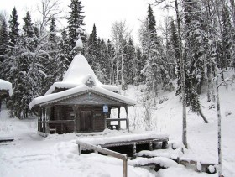
40 Урочище Куртяево

Дер. церковь Алексия, человека Божия, 1721 64.522556, 39.260845

Часовня Алексия, человека Божия, 1992

Минеральные источники

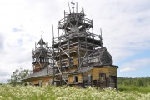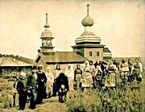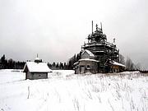
Урочище Куртяево расположено в 35 км от города Северодвинска Архангельской области, в 15 км от Белого моря. Оно известно благодаря явленной там иконе Алексия, человека Божия, и своим источникам. Богомольцы, посещавшие Куртяево, почитали икону как чудотворную, а источник считали целебным. Особенностью Куртяева, в XX в. получившего окончательное название «Урочище Куртяево», является наличие на компактной территории более 80 выходов (ключей) слабоминерализованных вод, непосредственно связанных с вулканическим телом (Находится на месте потухшего вулкана) — трубкой взрыва «Куртяево»[1]. В двух местах группы источников образуют ручьи, впадающие в реку Верховку (Куртяевку). Только один из них получил собственное название — Талец.
Происхождение названий Куртяево, Куртява, Куртяевка достоверно неизвестно. Возможно, они восходят к чудским топонимам. Самое раннее упоминание Куртяева встречается в сотной грамоте Николо-Корельского монастыря 1587–1588 гг., среди владений которого указывается «поженка на Куртяеве Михаиловская Кологривоя…» [2]. Позже земля в Куртяеве стала принадлежать Кирилло-Белозерскому монастырю, однако с какого времени — неизвестно. Всего в посаде Ненокса [3], через который исторически проходила дорога на Куртяево, находились дворы и усолья 5 крупных северных монастырей: Антониево-Сийского, Соловецкого, Кирилло-Белозерского, Николо-Корельского и Михаило-Архангельского. До постройки часовни и позднее церкви в Куртяеве никаких постоянных строений, кроме сенокосных и промысловых изб, очень характерных для Беломорья, здесь не было. Нет точных данных и о возможном использовании до 1721 г. куртяевских источников.
Новый этап истории Куртяева начался со строительства здесь на месте явления иконы Алексия, человека Божия часовни, а впоследствии церкви. В документах начала XIX в. упоминается «церковь преподобнаго Алексия, человека Божия, антиминс за подписанием Варнавы архиепископа 1721 года марта 2 дня» [4]. В документе 1722 г. указывается: «В Ненокоцком же усолье в расстоянии за семь верст по благословению Преосвященного Варнавы, архиепископа Холмогорского и Важского, построена и освящена церковь во имя Алексия, человека Божия. Построена мирским подаянием от христолюбцов. А в тое церкви служба бывает временная на празднество Алексия, человека Божия, в праздничные дни и кто по вере востребует. А службу в тое церкви отправляют они ж, Ненокоцкого усолья, священники. А та церковь построена на монастырской земли Кириллова монастыря, а прихожан определенных нет. Оное место званием Куртяево» [5]. В памятной книге Ненокского прихода за 1822 г. уточняется, что церковь построена из часовни, к которой в 1721 г. пристроили алтарь [6]. Факт перестройки часовни в церковь подтверждается данными архитектурно-археологических обмеров. Стены первичной часовни сохранились на уровне оконных проемов. После появления церкви перед ее алтарем на месте явления образа была поставлена новая часовня. В результате возникла довольно редкая ситуация — одновременное сосуществование однопрестольной церкви Алексия, человека Божия, и часовни во имя его же. В связи с этим следует отметить, что храмы, освященные во имя св. Алексия, человека Божия, в России встречаются нечасто [7].
В ведомости о зданиях церковных за 1842 г. указывается «церковь деревянная, одноетажная в одной связи с колокольнею, за 15 верст при реке Куртявке во имя Алексия, человека Божия 1721 г.». При ней находились «два дома одноетажные, деревянные, из которых один — 1829 г., другой, старой,— неизвестно» [8]. В подробной описи имущества церквей Ненокского прихода Архангельского уезда впервые дана информация о часовне, которая стояла напротив алтаря церкви и соединялась с ней в единый архитектурно-художественный комплекс [9]. В отличие от церковного здания, которое после 1721 г. только достраивалось, часовня периодически разбиралась и строилась заново, о чем свидетельствуют материалы разборки сруба перед реставрацией [10].
Алексиевская часовня в Куртяеве пользовалась особым почитанием: «В ограде против олтаря стоит часовня, рубленная во имя Алексия, человека Божия, на том самом месте, где, по сказанию старожилов, он явлен на пню, об одной главе, крыта обыкновенно…» [11]. Очевидно, что часовня в единой связи с церковью строится не сразу, а по мере увеличения количества паломников и постепенной застройки бывшего «пустого места». В окончательном варианте застройки куртяевской поляны, площадь которой составляла 2 га и ограничивалась заливными лугами и лесным массивом, часовня оказалась за оградой церкви. «За оградой впереди алтаря стоит часовня во имя Алексия, человека Божия, на том самом месте, где, по сказанию старожилов, явился образ его на пне». Сведения 1894 г. позволяют говорить об определенных изменениях в размещении часовни [12]. Последний вариант ее расположения за оградой перед алтарем церкви сохранился до 1917 г. По традиции в часовне не было пола, поскольку особое значение придавалось строительству ее над пнем, местом явления св. Алексия.
Необходимо отметить, что урочище Куртяево и сегодня — край легенд и преданий. При организации первых паломничеств в Куртяево в 1991 г. я попросил нескольких богомольцев рассказать о том, что они знают о явлении Алексия, человека Божия, в Куртяеве. Получился коллективный рассказ: «В полдень, во время сенокоса, присели сенокосцы на куртяевском холме на обед. Вдруг на березовом пне в сиянии появился образ человека. Узнали в нем Алексия, человека Божьего. В память о явлении поставили часовню».
Самые ранние предания записаны мною лично на «сборищах» у Ксении Петровны Гемп в Архангельске [13]. «Сборищами» она называла регулярные встречи в своей квартире с неравнодушными к истории Беломорья слушателями. До революции семья Гемп периодически совершала летние поездки из Архангельска в деревню Сюзьму, посещала старообрядческие скиты вокруг деревни Кудьмы, посады Неноксы и Куртяева. В 1987 г. К. П. Гемп рассказала следующее:
«1. Предание гласит, что Алексей, человек Божий, шел из Малой Азии в Самарканд (путь был проложен Афанасием Никитиным). Далее дорога шла на Астрахань. По Волге-реке св. Алексей проплыл до Ярославля. Из Ярославля пешком добрался до Северной Двины и по ней плыл, не доходя Архангельска, до Сороки. И из Сороки уже шел пешком именно по схеме: Б. Кудьма — Амбурский скит — Солза — Сюзьма — Ненокса — Куртяево. Шел весь этот путь святой Алексей 3 года и 3 месяца. 2. Когда царь Петр Великий приказал казнить сына-царевича Алексея, то восплакала душа его и жены его. Огорчился царь Петр и для облегчения страданий заказал икону Алексея, человека Божьего, и послал ее в Алексеевскую церковь под Неноксой. На иконе был лик благой, а в нижней части был нарисован мученик царевич Алексей». У ненокшан существовало еще одно предание, составленное из первых двух. Женщина-богомолка из Новгорода говорила К. П. Гемп, что душа Алексея, человека Божия, и была в царевиче Алексее.
«3. Пришел мужик в Куртяево по делам своим. Увидел он березу, на которой висела икона. Чтобы достать икону, рубанул мужик топором по березе, а из раны неожиданно пошла кровь. Унес он все-таки икону домой. А когда пришел в Куртяево на другой день, то вновь увидел икону на той же березе» [14].
Таким образом, о почитании образа Алексия, человека Божия, сохранилось немало устных рассказов. Письменных же источников, свидетельствующих о церковном почитании иконы св. Алексия в Куртяево, начиная с XVIII в. известно немного. Помимо упомянутого документа 1722 г. к числу их относится уникальное «Сказание», которое помещено в приложении к настоящей статье. Очевидно, что и в XVIII, и в XIX в. Куртяево привлекало немало паломников. В 1810 г. церковный староста Ненокского прихода Скребцов направил прошение в консисторию о поправке, ремонте церкви и особо подчеркнул, что «церковь... по стечению многолюдняго народа весьма мала… требуется имеющуюся из трапезы стену выпилить и соединить воедино, да и пол в трапезе намостить новой…»[15]. В описи имущества церквей Ненокского прихода за 1842 г. впервые описано обустройство для паломников ручья Талец. «К оной церкви расстоянием в одной версте принадлежит Талец. Вода в нем ключевая из-под горы, где над исходом воды выстроен анбар. В средине над ключом в квадрат ковчежец с двумя окнами для окачивания приезжающих богомольцов сделан. В нем два чуланчика заборного. Ниже пола вода течет по потокам. Для входа в анбар с двух сторон имеются простые на крюках и петлях двери». В «Кратком историческом описании приходов и церквей Архангельской епархии» за 1894 г. это описание повторяется в целом, однако уточняются некоторые важные детали: «В одной версте от церкви находится «талец», или колодезь, вода которого… бежит из-под горы. Над ним построен амбар, а посредине его стоит ковчежец с двумя окнами, где приезжающие на поклонение иконе св. Алексия богомольцы окачиваются водою даже в зимнее время без вреда для здоровья».
С завершением строительства нового здания для знатных богомольцев в 1902 г. была полностью занята вся исторически сложившаяся площадь куртяевской поляны, проложены деревянные настилы до Тальца, благоустроен сам источник. Любая следующая строительная инициатива потребовала бы вырубки леса и расширения поляны, но церковный комплекс в Куртяеве после 1902 г. не менялся.
О впечатлениях от посещения Куртяева говорится в заметке корреспондента «Архангельских епархиальных ведомостей» за 1904 г.: «Вода в ручье ключевая, зимою теплая, а летом холодная, имеет ту особенность, что никогда не замерзает, от чего самый ручей называется «талец». В том месте, где вода бьет ключом из земли, устроен колодец, над которым находится амбар с 2-мя отделениями. Все богомольцы, посещающие Куртяево, считают непременным долгом сходить к «тальцу»: здесь они моются или обливаются водою из «Тальца», с верою в ее целебность». В этой же статье дается описание Куртяевской церкви и чудотворного образа св. Алексия: «В Куртяеве находится чудотворный образ св. Алексия, человека Божия, помолиться пред которым я имел давнишнее желание… Не доехав полуверсты до Куртяева, мы увидели средней высоты холм, окруженный почти со всех сторон хвойным густым лесом, с церковию и тремя домами-гостиницами, расположенными на ровной площади... Церковь здесь небольшая, деревянная, с колокольнею, обшита и покрашена желтою краскою. Церковь однопрестольная с приличным иконостасом и древнею иконою во имя св. Алексия, человека Божия. Помолиться сюда приходит издалека немало всякого люда, даже случаются богомольцы из других губерний. Здесь они молебствуют пред чудотворною иконою, многие говеют, освящая себя таинствами покаяния и причащения. Для этой цели временно приезжает сюда причт Ненокского прихода. Более всего скопляется богомольцев в марте месяце, около 17 числа, дня памяти св. Алексия человека Божия, и в июне — в день Тихвинской иконы Божией Матери. …В бытность нашу в Куртяеве богомольцев почти никого не было. Кроме церкви и трех гостиниц никаких других построек здесь нет. Постоянно проживает здесь только один сторож со своею семьею, охраняя и наблюдая за храмом и принадлежащими ему зданиями. В таком виде в настоящее время находится Куртяево, эта настоящая пустыня для спасительного безмолвия и молитвы… вдали от суеты и треволнений жизни» [16].
Сам явленный образ святого Алексия, человека Божия, постоянно украшался. Сохранилось несколько его словесных описаний. В 1813 г. записано: «…по рапорту вашему, коим просили вы дозволить изготовляемую по усердию здешним мещанином Андреем Постниковым серебряную ризу возложить на образ Алексия, человека Божия, того Ненокоцкого прихода в Куртяеве состоящий, а имеющееся ныне на оном образе серебро и жемчуг снять, по приличию наложить на другой во имя того Алексия, человека Божия образ…» [17]. Далее дается полное описание новой серебряной ризы: «Риза на образе Алексия, человека Божия, сребрянная, чеканная, под золотом, весом 51 золотник, венец таковый же, под золотом, с сиянием мерою в длину 5, поперек 4 вершка, 84 пробы, надпись на оной Алексий, человек Божий» [18].
Следует отметить, что иконостас в церкви появился сравнительно поздно, вероятно, по прошению причта и духовенства Ненокского прихода, 1818 г.[19]
Согласно описи 1842 г., в куртяевской церкви насчитывалось 59 икон. Образ Алексия, человека Божия, описан более подробно: «В Куртяевской церкви во имя Алексия, человека Божия, иконостас хороший, у коего по нижнему ставу вязки, у икон колонцы с порезкою золоченною, по низу панель крашенная, где — по правую сторону от царских врат вмещены следующие образа… Образ храмовый преподобного Алексия, человека Божия, явленный, длиною 5, а шириною 4 верха, четвероугольный. Риза на нем серебрянная, чеканная, под золотом. Венец с сиянием, весу 51 золотник 84 пробы, с подписью на оной: преподобный Алексий, человек Божий. Кругом его на большой доске разныя изображения его жизни и чудес, на коих всех одинарная риза серебрянная, чеканная, с позолоченными венчиками, на каждом лике серебро 84 пробы, весу одиннадцать фунтов надесять восемь золотников. Образ сей в киоте красного дерева чрез всю с опущаемыми в рамах стеклом…» [20].
Судьба явленного образа Алексия, человека Божия, после 1917 г. остается неизвестной. Иконы Неноксы были описаны и вывезены в архангельские и столичные музеи, но куртяевская церковь находилась в удалении и, очевидно, не попала в поле зрения музейных специалистов. В заявлении граждан с. Неноксы в Президиум ВС РСФСР от 18 марта 1945 г. читаем, что «…кроме указанных церквей имеется в 12 км церковь Алексиевская, в которой в данное время проживают дровосеки Сользавода. При церкви имеется дом (бывшая гостиница), в котором при незначительном ремонте превосходно можно жить» [21].
Председатель Ненокского сельского совета 3 марта 1949 г. сообщил Уполномоченному по делам Русской Православной Церкви при Совете Министров СССР по Архангельской обл. А. И. Окольничникову информацию о наложении запрета на служение в куртяевской церкви. В качестве обоснования этого решения указывалось на тот факт, что ненокский священник Д. Л. Занин провел в Куртяеве богослужения 2 раза, летом 1947 и 1948 гг. (присутствовали в первый раз 9 человек, во второй — 13). При этом община подавала прошение только о службе у источника, а служила и в церкви [22].
В окончательное запустение церковь в Куртяеве пришла в 1954 г. Очередной из быстро сменяющих друг друга ненокских священников Супаков сообщил 1 июля 1954 г. в отдел по делам архитектуры Архангельского облисполкома: «…при уходе со службы сторожа Пурнемцева было оставлено на Алексиевской церкви в Куртяеве 2 замка и ключи переданы Ненокскому с/с. В данное время оба замка сломаны, и Алексиевская церковь является достоянием общественности…» [23]. Упоминаний о судьбе куртяевских икон в архивных делах найти не удалось. Религиозное общество с. Неноксы было ликвидировано по решению Совета Министров СССР от 10 июня 1964 г. Вновь православная община была зарегистрирована спустя почти 30 лет, 24 апреля 1991 г.
С 1987 г. начались работы по возрождению урочища Куртяево. К этому времени сохранились только церковь и полностью прогнившая часовня. В 1960-х гг. часовню перед алтарем использовали как баню геологи. Уже в то время ее считали сторожкой. В 1992 г. сохранившаяся часовня была разобрана и перенесена под навес, где находится и сейчас. На историческом месте без единой старой детали выстроена новая часовня, и в ней сделан пол для удобства прихожан. 29 марта 1992 г. была освящена новопостроенная надкладезная часовня над источником Талец, а в день памяти Алексия, человека Божия (30 марта), организовано первое паломничество из г. Северодвинска. При первом богослужении у надкладезной часовни в марте 1992 г. паломники наблюдали необычное явление: в небе над часовней появился короткий отрезок яркой радуги. Все увидели в этом добрый знак. После первого возгласа священника в начале водосвятного молебна радуга исчезла. В память об этом приходской иконописец Сергей Кудрявцев написал икону с образом Алексия, человека Божия, и сюжетом явления радуги. Летом того же года возродилось и второе традиционное паломничество в урочище, на праздник Тихвинской иконы Божией Матери, совершаемое ежегодно 9 июля, а осенью, 19 сентября, была освящена часовня у Алексиевской церкви. С этого времени религиозное значение Куртяева было восстановлено, и количество посетителей урочища постоянно растет. В день памяти св. Алексия служится водосвятный молебен у надкладезной часовни, а на Тихвинскую — молебен у церкви. Паломники вначале посещают церковь, которая первой встречает путников по дороге из Неноксы, и потом идут к источнику. Он находится в лесу примерно в километре от церкви. Часть тропы к источнику проходит по сосновому бору, другая часть — по болоту, где протекает ручей Талец. В прошлом паломники, которых бывало до 300 человек, ходили от церкви до источника крестным ходом.
Однако из-за отсутствия средств восстановительные работы с 1993 г. прекращены. Алексиевская церковь требует дорогостоящей реставрации: спасти ее можно только методом полной разборки и сборки. Мастерам необходимо не только сохранить уцелевшие бревна, но и исправить дефекты сруба, которые за десятилетия образовались из-за деформации древних стен. По уже упомянутому прошению старосты Ненокского прихода Скребцова 1810 г. была убрана капитальная стена с небольшой дверцей, в результате чего наружные стены с окнами выгнулись наружу. Произошло это не сразу, но к концу XIX в. ошибка стала очевидной. Реставрация на колокольне завершилась и продолжается в Никольской церкви с. Ненокса. Публикуемое в приложении к статье «Сказание о чудесех чудотворнаго образа святаго преподобнаго и праведнаго Алексиа, человека Божиа», насколько нам известно, не упоминалось ранее ни в научной, ни в краеведческой литературе. Оно является ценным источником по истории православных святынь Архангельского края XVIII в. В «Сказании» описываются чудеса от иконы св. Алексия, произошедшие вскоре после ее обретения [24]. В тексте памятника отразился наиболее ранний этап почитания явленной в Куртяеве иконы св. Алексия, человека Божия.
Сведения «Сказания» проясняют и дополняют скупые данные описных книг куртяевской церкви и устные рассказы, письменная фиксация которых была осуществлена лишь во 2-й половине XX в. «Сказание» позволяет достаточно точно датировать явление иконы св. Алексия, тогда как документальные источники дают основание говорить только о времени строительства церкви в Куртяеве, о том, что она была выстроена на добровольные пожертвования («мирским подаянием от христолюбцов») и освящена по благословению известного церковного деятеля архиепископа Холмогорского и Важского Варнавы (1712–1730). Первое чудо датировано 3 мая 1706 г.25, по всей вероятности, явление иконы имело место незадолго до этого.
В жанровом отношении «Сказание» представляет собой именно «чудеса», в нем нет предисловия и концовки, равно как и рассказа собственно о явлении иконы. Обстоятельства явления иконы известны только из устной традиции. Трудно сказать, когда возникло наиболее популярное предание об обретении иконы на пне [26], поскольку отсутствие упоминания о ней в «Сказании» может служить указанием, что она появилась позднее публикуемого памятника, возможно, только в XIX в. В «Сказание», по всей видимости, вошли подвергшиеся первичной литературной обработке записи о чудесах от иконы, которые велись по повелению архиепископа Варнавы (см. «Чудо третие»). Вполне вероятно, что «Сказание» является частью более обширного документа, готовившегося для подачи церковным властям.
«Сказание» сохранило имена инициаторов строительства куртяевской церкви: приказного Ненокского усолья Василия Иванова и монаха Кирилло-Белозерского монастыря Иоасафа, при котором и было получено архиепископское благословение на строительство «храма с трапезою» во имя Алексия, человека Божия. Данные «Сказания» подтверждают сообщение памятной книги Ненокского прихода за 1822 г. (см. выше), в котором говорится, что в 1721 г. часовня, построенная, вероятно, еще Василием Ивановым и именуемая в тексте «Сказания» церковью, была переделана в церковь — к ней пристроили алтарь. Текст памятника можно интерпретировать и таким образом: на месте церкви, воздвигнутой стараниями Василия Иванова, была выстроена новая («молитвенный храм с трапезою»).
Героями повествования являются монахи Кирилло-Белозерского монастыря, на чьих землях в описываемый период располагалась Куртяевская пустынь, жители Двинской веси и приезжие люди (не названный по имени «корелянин» и московский купец Федор [27]). В чудесах неоднократно упоминается о заготовке дров для солеварения, основного занятия жителей Ненокского усолья и кирилловских иноков. Очевидно, близ Куртяева находилась одна из лесосек, на дровяном складе которой и возник пожар, описанный в первом чуде. Говорится в «Сказании» и о целебных свойствах ручья Талец («Чудо четвертое»), и о традиции принесения к иконе украшений: крестов, серег и перстней («привесошное серебро»).
В повествовании прослеживаются традиционные для сказаний об обретении икон сюжеты: попытка перенести святыню из пустынного места в ближайший населенный пункт заканчивается неудачей («Чудо второе»); святотатца, пожелавшего ограбить икону в безлюдном храме, постигает кара — он слепнет («Чудо третье»); некий человек является во сне тяжелобольным и повелевает им идти на поклонение иконе, где они получают исцеление от преследовавших их недугов. Только в четвертом чуде этот человек прямо назван св. Алексием.
Публикация «Сказания» позволит глубже исследовать историю православных святынь Архангельского края и Северной Руси в целом, а также будет способствовать изучению такого малоисследованного жанра, как повести и сказания XVIII в. о православных русских святынях. Текст «Сказания» публикуется по единственному известному в настоящее время списку, хранящемуся в ГИМ [28].
______________________________________________________________________

41 Нёнокса (Троицкая ц., солеварни, музей)

Дер.церковь Троицы Живоначальной, 1727, Никольская, 1763, колокольня 1834

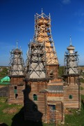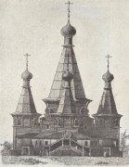
Погост Ненокса был вотчиной монастырей Антониев-Сийского, Николо-Карельского и Кирилло-Белозерского. В центре селения, на открытом пригорке, и стоит строгая Троицкая церковь — «круглая о двадцати стенах». Она построена в 1727 г. План Троицкой церкви очень компактен и близок плану Преображенской церкви на Кижском острове. Композиционное ядро здания — восьмерик, к которому с четырех сторон примыкают прирубы, ориентированные по странам света и покрытые шатрами. Южный и северный прирубы, так же как и в Кемском соборе, являются приделами. Прируб восточный, по площади равный приделам, составляет алтарь главной церкви. С запада расположен четвертый прируб — трапезная. Некогда она была обрамлена с трех сторон крытыми галереями, в которые вели три крыльца: центральное — двухвосходное и два по бокам, ведущие в приделы.
Высота центрального шатра Троицкой церкви более двадцати метров. Центральный объем состоит не из одного, а из двух восьмериков, стоящих один на другом, причем верхний меньшей ширины. Шатер, покоящийся на этом восьмерике, не рублен, как в большинстве северных шатровых построек, а образован системой стропильных «ног», «связей» и «подкосов». С конструкцией шатра связан и подвесной потолок центрального объема.
В XIX в. Троицкая церковь была обшита тесом, потеряла галереи, в центральном восьмерике были прорублены широкие окна. Сейчас Троицкую церковь начали реставрировать.
_______
Из Геокеш.
Нёнокса, основанная в 1397г., имеет интересную и довольно богатую историю, оказав в разные периоды времени заметное влияние на политическую, экономическую и культурную жизнь страны. Это один из старинных и красивейших уголков Русского Севера. Веками создавались здесь шедевры деревянного зодчества, разрушались и снова восстанавливались.Прежде всего, Нёнокса была известна на протяжении многих веков как крупнейший центр солеварения. Варницы в Нёноксе упоминаются в документах начиная с 15-го века. Вплоть до начала века 19-го выварка соли ведется достаточно активно, однако разработка богатейших залежей соли на Урале быстро делает местное производство нерентабельным. Впрочем, высокое качество вырабатываемой соли позволяет промыслу просуществовать вплоть до начала 20-го века. Среди всех многочисленных солеварен Русского Севера подобным долгожительством могут похвастаться лишь варницы Леденгска (ныне пос. имени Бабушкина, Вологодская область). В годы Гражданской войны в связи с прекращением ввоза на север уральской и астраханской соли наблюдалось временное возрождение солеварения и в Леденгске и в Нёноксе. Любопытно, что и по сей день колодцы, существующие уже около 600 лет, используются местными жителями на бытовом уровне. Распространен особый вид закуски при потреблении крепких спиртных напитков - засоленный картофель "по-Нёнокотски". Нёнокса внесла серьезный вклад в укрепление обороноспособности государства, имеет прямое отношение к защите государственного суверенитета в отдаленном прошлом. Родом из села происходит знаменитый мастер Трифон, под руководством которого в конце 16-го века на лежащих неподалеку Соловецких островах была выстроена одна из самых мощных в России крепостей, поражающая воображение и по сей день. Широко известен факт прорубания окна в Европу через Петербург, однако мало кто знает, что первая форточка была приоткрыта в Нёноксе. 24 августа 1553 года напротив села бросил якорь невиданный по размерам корабль "Эдуард Бонавентура" под командованием капитана Ричарда Ченслера. Корабль принадлежал торговому флоту Англии и был снаряжен в экспедицию "для открытия неизвестных и до этого обычно не посещаемых морским путем стран, областей, островов, владений и княжеств". При всем желании немедленно наладить торговлю с Россией, делать это через Нёноксу оказалось крайне неудобно – в море у села не было подходящей оборудованной бухты.Главной достопримечательностью села является деревянная Троицкая церковь, 1727 года постройки. Уникальность храма заключается в том, что центральный его сруб, увенчанный шатром, окружен еще четырьмя несколько меньшими срубами, также с шатровыми завершениями. Подобной постройки не существует более нигде. Мало того, центральный шатер перекрыт изнутри огромным "небом", украшенным "страшненькими пузатенькими ангелочками". В настоящее время храм разобран для реставрации методом "полной переборки". Занимаются реставрацией местные молодые ребята, прошедшие школу у московских реставраторов.На небольшом расстоянии от Троицкой расположена шатровая Никольская церковь 1763 года. Достаточно типичная для своего времени церковь. Строго посередине между двумя храмами стоит деревянная колокольня 1834 года. Архитектурно она несколько выбивается из всего ансамбля. В год 600-летия старинного поморского села Неноксы восстанавливалась Никольская церковь, а колокольня была уже отреставрирована. Сейчас церковь стоит в первозданном виде.За последние десять лет Ненокса стала привлекательна для туристов. Краеведческий музей даже не успевает выполнять все заявки. Прекратил существование совхоз, остались только скелеты коровников. Поля не пашутся, сено не косится. Но появились крепкие местные предприниматели. Уходит в прошлое двухэтажная застройка старинного села, остался только один дом. Ненокса становится дачным поселком. Появилось много домов, хозяева которых живут в Северодвинске. Некоторые на пенсии возвращаются в деревню, заводят коров, лошадей.
_________________
Солеварни
С XV по XX века соль варили почти по всему Беломорскому побережью, но именно в Усолье Нёноксы производство было особенно выгодным – в качестве сырья использовали не морскую, а ключевую минеральную воду из подземных ключей. Сельчане говорят, что даже картошку раньше варили в рассоле.
Любопытно, что солеварни функционировали и в годы гражданской войны, и Великой Отечественной – производство возрождали, снабжая солью близлежащие районы. Но после всё разрушилось и поросло травой. Всего в Усолье было примерно 20 солеварен, они спрятаны где-то под землёй, раскопки проводить не разрешают хозяева земель и огородов Общий принцип устройства солеварни: воду, в которой природным образом растворена соль, доставали из-под земли. Для поднятия соляных растворов были устроены колодцы, вода из колодцев к месту выпаривания доставлялась самотеком по деревянному желобу в сруб, в котором помещалась большая «сковорода», именуемая црен. Под этой сковородкой разводили огонь, вода выпаривалась – соль оставалась, собиралась, расфасовывалась по мешкам и отправлялась на ярмарку.
Исследования помогли включить Усолья Нёноксы в Государственный реестр памятников археологии федерального значения. Наверное, благодаря сему и церкви начали реставрировать
http://www.otzyv.ru/read.php?id=181803
Сохранившиеся на берегу озера Нижнее два соляных амбара - белого цвета, брёвна солью пропитаны насквозь. Говорят, если лизнуть дерево, почувствуешь вкус соли.
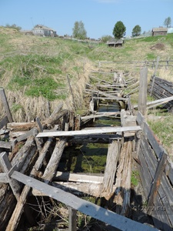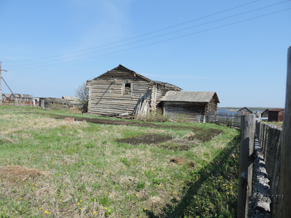
___________________________
42 Сюзьма

дер.церковь Антония Сийского, 1861
64.705, 39.013
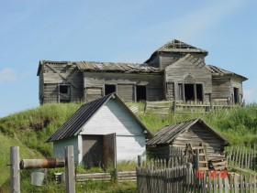

Приход состоял из одного приморского селения Сюзьмы, входившего в состав Ненокского прихода. Самостоятельный приход был образован в 1884 г., хотя и после этого находился большей частью в ведении Ненокского причта, т.к. по бедности и малочисленности прихожан было недостаточно средств для содержания отдельного причта. Селение славилось своими соляными варницами, целебными водами и морскими купальнями, которыми пользовались в летнее время многие жители Архангельска.
До 1780-х годов Сюзьма была усольем Сийского монастыря, и ее жители были монастырскими крестьянами. Первая церковь в этой деревне - во имя преп. Антония Сийского, - построенна была, вероятно, в давние времена на средства Сийского монастыря. Существовала до 1856 г., когда была разрушена англо-французскими войсками. Вместо нее на Высочайше пожалованную сумму в 1861 г. построена новая церковь во имя того же святого.
Жертвователи: в 1892 г. церковь была отремонтирована на средства о. Иоанна Сергиева (прав. Иоанн Кронштадтский) и в 1893 г. - на средства титулярного советника Ивана Петровича Селиверстова
__________________________________
43 Водогон (Таборы)
- «Cеверный рабочий» - http://nworker.ru -
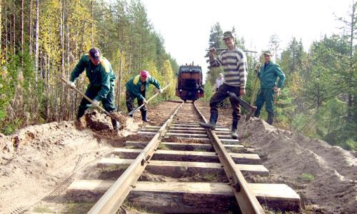
Ширина дороги всего 750 мм. На путях работает бригада СМУП «Белое Озеро». Фото автора
Дорога жизни
Как Кудемская узкоколейка попала в рейтинг Forbes
Автор Галина Чарупа дата: 6 октября 2010 @ 13:48 в Общество | 1 комментарий
Водогон — Белое Озеро
Правда, снимок подкачал. Никакой красоты: забор, трава, рельсы. Но текст! Просто-таки поэмы в прозе удостоил Кудемскую УЖД на сайте Forbes автор материала Роман Королёв.
«Одна из немногих оставшихся в России узкоколейных железных дорог — и одна из самых красивых — соединяет в Архангельской области Северодвинск (станция Водогон на западной окраине города) и поселок Белое Озеро... Поезд не спеша, со скоростью 30 км/ч, едет сначала мимо дачных поселков, а потом начинаются спокойные северные пейзажи с лесами и озерами. Деревья подступают так близко, что порой кажется, будто поезд едет по лесной тропе...». Есть и расписание: «По понедельникам, средам и пятницам поезд отправляется от Водогона в 17:00, по субботам в 16:00, а по воскресеньям в 18:30. Билет стоит 30 рублей».
Из отзывов на форуме. «Пару слов о Кудьме. Роман, зачем же прилюдно позорить и без того проблемный район? Этой статьей вы, может быть, поток инвестиций привлечете такой, что по этой узкоколейке «Сапсаны» будут носиться? Уверяю Вас, кроме машинистов «подшофе» и деревенских развалин, там нечего смотреть. Напишите тогда уж, что поезда эти на каждом втором-третьем рейсе сходят с рельс, вагоны переворачиваются — пусть картина будет более реалистичной!»
Нет, возражают другие, дорогу поддерживают, мосты ремонтируют. «А места там и вправду красивые! Автору респект». Другие не согласны: «Болота, лесотундра, раздолбанные вконец вагончики. Ну, пара-тройка озер, так где их нет. И мечты о нормальной асфальтированной дороге».
Исчезающие вещи
Весело читать в некоторых газетах: «Кудемская УЖД признана одной из десяти самых живописных железных дорог планеты». Что значит «признана»? У любого рейтинга есть авторы, которые опирались на некие критерии. Кто же и почему оказал честь нашей узкоколейке, о которой даже не все северодвинцы знают?
На Романа Королёва я вышла через сотрудника издательского дома «Алекс Шпрингер» Михаила Казиника. Спросила по электронной почте: «Как узнал об этой дороге Роман Королёв? И каким образом мы «победили» по живописности другие дороги нашей огромной страны, например ту, что вокруг Байкала?».
Михаил (редактор и заказчик материала) ответил: «Красота ведь бывает разная. В случае с узкоколейкой красота — в уникальности. Для меня это история про исчезающие вещи».
Вот что написал мне сам Роман: «Кругобайкальская ЖД очень красива, но она довольно известна. Мы же с редактором хотели рассказать о дороге малоизвестной, но тоже замечательной... О Кудемской узкоколейке мне рассказали друзья, которые были в тех местах два года назад. С тех пор я тоже мечтаю там побывать».
Поехали!
Для жителей Белого Озера внимание сайта www.forbes.ru оказалось полной неожиданностью и вместо гордости вызвало беспокойство. Но об этом ниже. А пока отправляюсь по той самой дороге на тепловозе с начальником Белозёрского территориального отдела администрации Северодвинска Виктором Николаевичем Тихоновым и директором СМУП «Белое Озеро» Николаем Николаевичем Петуховым.
Поездка выпала на чудесный день бабьего лета. Красоты природы осветило осеннее солнце, разноцветный лес махал ветками вслед поезду. О поездке пришлось договариваться специально: расписание пассажирских рейсов составлено для удобства не северодвинцев, а жителей Белого Озера. Оттуда в город поезд отправляется в восемь утра, с Водогона обратно — как указано у Р. Королёва.
— Когда будем опрокидываться, что делать? — спрашиваю у Тихонова.
— Не опрокинемся! Это басни! — отрезал Виктор Николаевич.
Делаем остановку, чтобы полюбоваться на новый мост через протоку между Большим Кудемским и Трестяным озёрами. Железобетонный красавец построен в прошлом году на муниципальные деньги. Да и вся дорога муниципальная. А обслуживает её СМУП «Белое Озеро».
Это предприятие обеспечивает жизнедеятельность посёлка.
— У нас много видов деятельности, начиная с отопления. Обслуживаем 63 дома, из них три двухэтажных с водяным отоплением, остальные с печным, — сообщил Н. Петухов. — На нас заготовка дров, выработка и передача теплоэнергии. Отапливаем 1800 кв. метров, это вместе со школой. Ремонтируем дома в посёлке. Содержим 30 км железной дороги. Обеспечиваем перевозку грузов и людей.
— А этот рейтинг нам положительного ничего не принёс, — вздохнул В. Тихонов.
Кудемская УЖД, как и множество подобных, построена после войны для обслуживания леспромхоза — на Белом Озере работали заключенные. Потом лес валили свободные граждане, в леспромхозе трудилось до тысячи человек. В середине 80-х он закрылся, и появилось предприятие «Урзугалес». Потом его признали банкротом, и сейчас вся производственная деятельность сосредоточена в СМУП «Белое Озеро». Тем временем узкоколеек в России почти не осталось. А теми, что остались, централизованно никто не занимается. РЖД ведает только ширококолейными дорогами. А кто должен регламентировать деятельность узкоколеек, выдавать лицензии на право перевозки людей? Неизвестно. Так что материал www.forbes.ru, привлекая внимание к дороге, может сыграть ей не на пользу.
Трудяги
Ещё одна проблема — подвижной состав. Не спросила, сколько лет вагонам, но вид у них латаный-перелатаный. Дизельный тепловоз ТУ-6, которым управляет машинист Владимир Анатольевич, выпущен в 1986 году. Где купить новые? Уже давно никто не производит технику для таких дорог.
— Мы нашли в одном из леспромхозов области более-менее подходящий вагон — но он брошен в лесу, невозможно вывезти. Рельсы к нему разобраны, — рассказывает В. Тихонов. — А у нас пассажиропоток! Особенно возрастает в летние месяцы. Грибники, ягодники, туристы.
На сегодня УЖД — единственная дорога в посёлок Белое Озеро. Альтернатива узкоколейке — автодорога, и лет 15 назад её даже начали строить. Прорубили километров пять просеки от Пихтал (или, точнее, Пихкало), и всё. Надо отдать должное: муниципальный бюджет выделяет средства на текущий и капитальный ремонт УЖД. В каком состоянии она была! За пять лет существования СМУП «Белое Озеро» проделана огромная работа. На протяжении пяти лет каждый год километра три ремонтируется. Можно сказать, что практически половина дороги заменена. Есть надежда, что из городского бюджета на 2011 год будут выделены средства на капитальный и поддерживающий ремонт домов, содержание узкоколейки. Построить новое нет возможности. Два года назад ПО «Строймост» провело комплексное обследование мостов на линии УЖД (всего их шесть) и выдало свои предложения комитету ЖКХ. На следующий год дано предложение о выделении средств на ремонт ещё одного моста.
Всех переселить?
Постоянных жителей, зарегистрированных в посёлке Белое Озеро, — 338. Из них 58 — до 18 лет; кстати, несколько лет здесь не появлялись дети, а теперь рожают: в прошлом году появились на свет пятеро маленьких белозёрцев, в этом — четыре. 42 человека старше 70 лет. За стариками, нуждающимися в помощи, ухаживают два социальных работника, состоящие в штате северодвинского центра «Забота». Говорят, летом количество жителей возрастает в несколько раз.
В посёлке работает средняя школа № 26 в комплексе с детским садом. Здесь проводятся и культурные мероприятия, в этом же здании «офис» местной администрации.
Медпомощь населению оказывает ФАП — фельдшерско-акушерский пункт, входящий в структуру горбольницы № 2. При необходимости экстренной госпитализации выручает всё тот же тепловоз. Каждый год в посёлок приезжают выездные бригады узких специалистов. Нынче осенью снова ждут десант врачей.
Есть частный магазин. Завоз продуктов — по узкоколейке, к поезду прицеплен специальный вагон.
Какая работа есть для жителей?
— Львиная доля постоянных жителей — пенсионеры. В СМУП «Белое Озеро» 21 работник, в комплексе школа/сад тоже два десятка человек. Почта, лесхоз, магазин, медпункт.
В. Тихонов считает, что власть о посёлке не забывает. Его регулярно посещают представители администрации Северодвинска и горсовета депутатов. Приезжали мэр Михаил Гмырин и председатель горсовета Владимир Мелёхин. Два года назад депутат областного Собрания Александр Дятлов помог оборудовать медпункт.
Есть ли у посёлка пер-спективы? По словам В. Тихонова, есть первый опыт муниципального заказа на пиломатериалы для нужд города.
Большая проблема — кадры. Работоспособные люди, зарегистрированные в посёлке, уезжают в Северодвинск, снимают жильё, находят работу. Н. Петухов рассказал мне, что поиски второго машиниста шли несколько месяцев.
Периодически всплывает тема переселения в Северодвинск. Но переселить двести с лишним семей? Где взять столько квартир!
Быть или не быть?
Вдоль путей можно проехать на мотоцикле или велосипеде, а ещё народ имеет самодельные мотодрезины. Интересно: если не будет поезда, дрезины станут местным узкоколейным такси?
— Нет, вопрос с дорогой надо решать, — убеждён
В. Тихонов. — Где-то на уже не действующих УЖД остался подвижной состав и тепловозы. Если бы удалось их найти, мы бы купили! Да, у нас есть под боком Севмаш, и он может сделать эти вагоны, но цена вопроса будет слишком высока. Так что будем искать дальше.
И продолжает:
— Наша дорога — это вывоз больных, завоз продуктов и грузов, это связь с «Большой землёй». Узкоколейка для нас — дорога жизни. И это без пафоса.
________________________________
из Геокеш http://www.geocaching.su/?pn=101&cid=11365
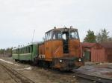
Число узкоколейных железных дорог в нашей стране, некогда огромное, сейчас увы, с каждым годом стремительно сокращается. Узкоколейки изнашиваются, разоряются, закрываются за ненадобностью, режутся на металлолом. Лишь немногие из них действуют по сию пору. А уж те из них, на которых сохранилось регулярное пассажирское движение, можно пересчитать по пальцам. Одна из таких уникальных дорог – Кудемская УЖД, расположенная на севере Архангельской области, близ города Северодвинск. Примечательна она ещё и тем, что это – самая северная узкоколейка Архангельской области. От её конечной станции Водогон до берега Белого моря всего несколько километров. Кудемская УЖД была открыта в 1949 году как лесовозная, она относилась к Северодвинскому (позднее – Урзугскому) леспромхозу. Ориентировочно в 1997 году регулярная вывозка леса по узкоколейке была прекращена, а в 2005 году леспромхоз был ликвидирован, и дорога окончательно утратила своё назначение. Однако, дорога не была закрыта, более того – благодаря поддержке администрации Северодвинска на ней сохранилось регулярное пассажирское движение! Дело в том, что для жителей посёлка Белое Озеро и дачников узкоколейка – это единственная связь с "Большой Землёй", ведь никаких иных дорог в этот посёлок просто не существует.В годы своего расцвета Кудемская УЖД начиналась не от Водогона, а севернее, от ст. Кудьма, где было сопряжение с железной дорогой широкой колеи Северодвинск-Нёнокса и стоял верхний склад леспромхоза. После прекращения вывозки леса склад был закрыт, а участок УЖД Водогон-Кудьма разобран. Была даже снята выходная стрелка в Водогоне, поэтому обгон (перестановка тепловоза в голову состава) осуществляется в Водогоне довольно оригинальным способом – с помощью троса, которым тепловоз, двигаясь по главному пути, затаскивает вагоны на боковой путь.Основной станцией Кудемской УЖД было и остаётся Белое Озеро. Там находится депо, диспетчерская и начальство УЖД. В годы работы леспромхоза магистральный ход дороги продолжался и дальше, до ст. Палозеро, где расходился на временные ветки и усы. В настоящее время пути за Белым озером ещё лежат, но их состояние непригодно для движения тепловоза. Местные жители используют их для поездок в лес на самодельных частных дрезинах-"пионерках", коих на дороге числится аж 56 единиц!
____________________________________________________
44 Малые Корелы Телефон: (8182) 20-4164, ул. И. Кронштадтского, 15
Режим работы:* Ежедневно с 10.00 до 19.00 (с 1 июня по 30 сентября), с 10.00 до 17.00 (с 1 октября по 31 мая)

Государственный музей деревянного зодчества и народного искусства северных районов России под открытым небом. Расположен в Архангельской области, на правом берегу Северной Двины (в месте впадения реки Корелка), в 28 км к югу от центра Архангельска. Площадь территории музея – 139,8 га.
Основан в 1964 году, открыт для посетителей 1 июня 1973 года. С 1983 года музей является членом Ассоциации европейских музеев под открытым небом. С 1996 года включён в Государственный свод особо ценных объектов культурного наследия народов Российской Федерации.
В экспозиции музея находятся около 100 гражданских, общественных и церковных построек. Среди экспонатов – крестьянские, купеческие избы, амбары, колодцы, изгороди, ветряные мельницы и т.п. Постройки для перемещения на территорию музея раскатывались по брёвнам, а затем заново собирались уже на территории Малых Корел.
В 1968 году был перевезен в музей первый памятник архитектуры – мельница из села Бор Холмогорского района. Сейчас на территории музея собраны все разновидности русских ветряных мельниц – шатровок (голландок) и столбовок (на раме, на ряже, на стойках), есть тут также толчея и водяная мельница. Самая большая ветряная мельница, встречающая посетителей прямо при входе в музей, перевезена сюда из владений бывшего Кожеозерского монастыря.
Экспозиция музея разделена на Каргопольско-Онежский, Северо-Двинский, Мезенский и Пинежский секторы. В настоящее время создаются Поморский и Важский секторы.
Каждый из секторов музея моделирует старинное село с характерной планировкой, воссоздавая этнографически цельную картину жизни северорусской деревни, основных хозяйственных занятий ее обитателей.
Самая древняя колокольня деревянного зодчества в России из деревни Кулига - Дракованово, конец XVI в.
Один из самых первых деревянных шатровых храмов Северо-Никольская церковь (с. Лавля), 1581 г.
Георгиевская церковь, 1672 г. (высота с крестом 36 м)
Вознесенская церковь "Кубоватый храм", 1669 г.
Дом Третьякова из д. Гарь Каргопольского р-на XIX в. с архаичной топкой "по-черному"
__________________________________

45а Лявля (Новинки) Церковь Николая Чудотворца,1587!!!
64.386529, 41.022408
Село Лявля, расположенное приблизительно в тридцати километрах от Архангельска на правом берегу Двины, при впадении в нее речки Лявли, известно с XIV века как одно из древнейших новгородских поселений в низовьях Двины. Здесь располагался древний Успенский Лявлин монастырь, основанный в 14 веке. До 1641 г. монастырь был самостоятельным, а затем перешел в ведение Антониево-Сийского монастыря. В 1339 году для обители, по распоряжению великого князя Московского Ивана Даниловича Калиты, было написано пергаментное Евангелие, одно из первых рукописных на Руси, сохранившееся до настоящего времени, и известное как "Сийское Евангелие". Такое название Евангелие получило, так как было обнаружено в 1829 году в библиотеке Антониево-Сийского монастыря. В 1887 году оно было передано в древлехранилище Архангельского епархиального церковно-археологического комитета. В 1931 году Евангелие передали в библиотеку Академии наук.
Успенский мужской монастырь всегда имел два храма, Успенский и Никольский. Во время пожара 1580 года первая монастырская Успенская церковь сгорела. Существующая Никольская (Успенская) шатровая церковь, была построена в 1581-1584 гг. (в различных источниках эта цифра колеблется в промежутке 1581-1589). По преданию, храм поставлен стараниями новгородской посадницы Анастасии над гробом её брата Стефана, бывшего иноком Успенского монастыря. До 1765 года церковь принадлежала Лявлинской пустыни, образованной из Успенского мужского Лявлина монастыря. После упразднения пустыни, в 1765 году стала приходской церковью. С 1805 по 1845 годы богослужения в ней не проводилось из-за её ветхости. В 1844 г. храм посетил архангельский военный губернатор маркиз Александр Иванович де Траверсе и решил за свой счет отремонтировать древнюю церковь. При ремонте, в 1845-м году, нижние сгнившие венцы сруба не заменили новыми, а просто убрали, опустив весь храм на 2,5 м. Были искажены общие пропорции церкви и утрачена построенная на "выпусках" висячая тесовая галерея-паперть, окружавшая храм с трёх сторон. Тогда же церковь обшили тесом и покрасили в белый цвет "под камень". После возобновления, храм был переосвящён из Успенского в Никольский, так как существовавшая тогда Никольская деревянная церковь обветшала и подлежала закрытию. В приходе к тому времени, на средства купца и судостроителя Андрея Харитонова, в 1804 году была уже построена каменная Успенская церковь. Обновленный храм был освящен 1 июля 1845 г. В церкви был устроен новый иконостас, вызолоченный на полимент. В 1886 г. храм был перекрашен, покрыт железом и обнесен деревянной оградой на средства крестьянина Ухтостровского прихода Илариона Ермолина. В советское время церковь была закрыта. В 1943 году помещение храма заняла воинская часть, которая устроила в нем клуб. В начале 70-х годов XX века Никольский храм передали музею деревянного зодчества "Малые Корелы". В 1967-1970 гг. Архангельской реставрационной мастерской выполнена реставрация памятника, в результате которой была снята поздняя обшивка, восстановлено первоначальное покрытие шатра, бочек и главки лемехом, но на сложные работы по подводке нижних венцов и воссозданию галереи-паперти не хватило средств.
Никольская церковь в селе Лявля представляет собой самый древний тип шатрового храма, рубленного восьмериком от основания, так называемый "восьмерик от пошвы".
К восьмерику церкви, с востока и запада, прирублены одинаковые по размеру прямоугольные алтарь и трапезная. Перед трапезной небольшой притвор. Восьмерик, алтарь и трапезная рублены из массивных брёвен "в обло" (с остатком), притвор рублен из бруса "в лапу". Восьмерик и прирубы в верхней части имеют повалы. Никольская церковь сохранила редкие архаичные конструктивные формы. Шатер является продолжением сруба, но брёвна рублены "в реж" (с просветами), так же "в реж" рублена и глава и барабан-шея и килевидные бочки, покрывающие прирубы. В результате Никольский храм в Лявле является цельной срубной конструкцией. Шатёр, барабан, глава и килевидные бочки покрыты лемехом. Из-за срубной конструкции главка и барабан получили гранёную форму. У основания шатра и бочек устроены "полицы", которые служили для отвода дождевой воды от стен церкви. Притвор покрыт на два ската тесом.
Мощный, почти без окон, восьмерик с двумя прирубами выглядит очень монументально, декоративных деталей практически нет, только лемех покрытия и фигурные завершения "полиц". Первоначально эта суровость облика храма смягчалась более стройными пропорциями восьмерика и висячими галереями с крыльцом.
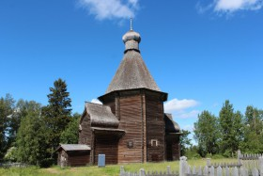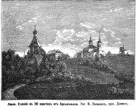

45б Лявля (Новинки) Церковь Успения Пресвятой Богородицы, 1804
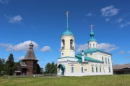
____________________________________________________________

46 Боброво Церковь Модеста и Власия 1848
64.351855, 41.196864
Деревянная церковь во имя святомученников Модеста Патриота Иерусалимского и Власия Епископа Севастийского. Перестроена крестьянами в 1848 году из часовни. Имеет вид корабля. Вместе с ней стоит деревянная колокольня. Была обшита тесом и окрашена. Внутри была оштукатурена и отбелена. Окружность — 20 сажен. Высота — 8 сажен. Был двух ярусный иконостас, столярной работы с позолоченной резьбой на голубом фоне. Тумбы кованные, капители окрашены под мрамор.
Открывается чудесный вид на реку и острова.
Летом 2012 года от пожара пострадала кровля и верхние венцы.
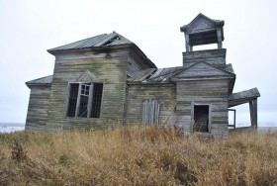

_______________________________________________________

47 Чухчерьма (Поташевская) Церковь Василия Блаженного Между 1820 и 1825.
Заповедником русского деревянного зодчества является погост Чухчерьма на Северной Двине. Здесь были построены многоглавая Ильинская церковь, колокольня и Васильевская церковь. Наиболее значительна была первая из них, но, к сожалению, она погибла от пожара в 1920-х гг. Возведенная в 1657 г. Ильинская церковь по своей композиции несомненно подражала каменным сооружениям XVI—первой половины XVII в. Отсюда трактовка основного объема — четверика, как простого, четко очерченного фасадными плоскостями куба, несущего целое «семейство» небольших, покрытых лемехом, глав, расположенных над плоской четырехскатной крышей. Всего их было девять. Центральная глава была поднята на невысокий шатер. Остальные расставлены параллельно обрезу крыши — четыре по углам сруба, остальные по осям фасадов. Основной куб дополняли два квадратных в плане прируба — алтарный и входной — для паперти, оба завершенные бочками. Западный прируб окружен был низкой галереей. Своеобразие церкви усиливалось тем, что не только сами главы, но и поддерживающие их довольно крупные массивные шеи-барабаны были целиком покрыты лемехом.
Заслуживали внимания и интерьеры Ильинской церкви. Дверь, ведущая в основное помещение церкви, завершалась кокошником, широкий наличник увенчивался изящно профилированным треугольных очертаний карнизиком. Вертикальная «накладка» на одну из створок, прикрывавшая щель между дверными полотнами, имела вид колонки, дополненной небольшими «дыньками» и резьбой.
В церкви был чудесный пятиярусный иконостас раннего времени. Он занимал полностью восточную стену храма и был весь заполнен древними иконами. Царские врата иконостаса были покрыты резьбой и украшены слюдой и басмой.
Существующая ныне церковь погоста Чухчерьма — Васильевская датируется обычно первой четвертью XIX в. Но, возможно, она была построена в более раннее время — в XVII столетии. Об этом свидетельствует классически простая композиция клетского храма, «древний» характер сильно заостренной двухскатной крыши, своеобразная и очень сочная по форме пятигранная бочка, покрывающая алтарный прируб.
Колокольня Чухчерьмы, сооруженная в 1783 г., — восьмигранная, шатрового типа. В композиционном отношении она аналогична звонницам сел Кулига Дракованная и Цывозеро, особенно первой из них, поскольку восьмерик и в Кулиге и в Чухчерьме покоится на низком четверике (в колокольне Цывозеро его, как известно, нет).
из: И.А.Бартенев, Б.Н.Федоров. Архитектурные памятники Русского Севера. Ленинград-Москва, «Искусство», 1968.

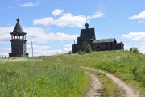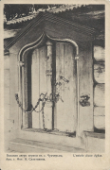
__________________________________________________________________

48 Каргомень Церковь Николая Чудотворца 1750 64.469156, 43.226617
Церковь во имя свт. Николая в Каргоменском селении (3 версты от прих. храмов) за р. Пинегой, перестроена в 1864 г. из существовавшей с 1779 г. часовни усердием крестьянина Василия Подомарева. Освящена в 1867 г. В 1879 г. обшита тесом, окрашена и покрыта железом на средства крестьянской вдовы Дарьи Подомаревой.
Церковь Св.Николая Чудотворца до революции была приписной к Сретенскому храму (построен и освящен в 1819-1824гг.) Сояльского прихода (Пинежский район). В 1885 г. приход был включен в состав Соельско-Паленского миссионерского комитета 2-го разряда (к этому разряду относились приходы Архангельской епархии, которые в слабой степени были заражены старообрядческим расколом).
В 1930-е годы часовня была закрыта. Ее восстановлением минувшим летом занялись участники проекта «Общее Дело. Возрождение деревянных храмов Севера».
***
по АСП
Церковь видна сразу от берега, стоит с края, поздняя, простенькая, обшитая: основной четверик, перекрытый на четыре ската (завершение не сохранилось), пятигранный алтарь, нижняя часть колокольни (до уровня яруса звона) – пристроена не-посредственно к четверику, без трапезной. К северной стене вплотную подходит огоро-женная территория соседнего дома.

И вот пошли километры основной пинежской дороги. Она относительно недавняя, по-строена в 1991 году. И если посмотреть на карту, нельзя не заметить её несколько стран-ный характер. От своего генерального направления она может вдруг резко вывернуть в сторону и начать активно петлять, уходя вглубь от реки, будто бы огибая какое-то боль-шое препятствие. И по сути, так оно и есть. Строить проезжую дорогу в условиях карста – задача не из простых. И самые сложные участки она просто обходит, отсюда все эти мно-гочисленные петляния, подъёмы-спуски. А шофёр мне по пути прояснил факт присутствия здесь большого количества машин с питерскими номерами. Это, оказывается, киношники с Ленфильма, снимают фильм по рассказам Шукшина. Видимо, к юбилею – в следующем году ему 80. И в качестве натуры выбрали нижнюю Пинегу. Я потом заметил, что в посёлке развешены объявления, при-глашающие местное население для участия в массовках и с просьбой предоставить для съёмок бытовую и праздничную одежду 20-х–40-х годов (у кого она сохранилась).

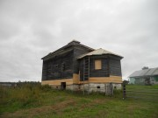
_____________________________________________________________________
49 Голубино пещеры
http://www.geocaching.su/?pn=101&cid=9706
http://www.geocaching.su/?pn=101&cid=303
http://www.geocaching.su/?pn=101&cid=8637
http://www.nordspeleo.ru/cca/ppcko/m_golyb_pcko.htm
О.В. БузуновМАЛАЯ ГОЛУБИНСКАЯ ПЕЩЕРА
Пещера Малая Голубинская находится южнее лесопункта Голубино в 20 км от пос. Пинега вниз по течению реки. Вход в пещеру расположен у основания берегового обрыва р. Пинеги в устье Тараканьего лога и имеет в сечении вид треугольника с высотой около 0,6 м и основанием 0,9 м.
Пещера (рис. 5.9) представляет систему ходов, развитых по тектоническим трещинам и трещинам напластования, с залами в местах пересечения этих систем трещин. Наиболее распространены широкие и низкие с плоским потолком хода, а также коридоры с сечением в форме усеченной луковицы. Пещера заложена в толще переслаивания розовых и белых гипсов и доломитов. Многочисленные прослойки доломита затрудняют карстовый процесс в вертикальной плоскости и объясняют плоскую форму потолка пещеры. Хода заложены по тектоническим трещинам в основном северо-северо-западного направления. В весеннее время пещера почти полностью затопляется, о чем говорят свежие наносы глины и песка на полу и стенах, а также наличие ровного слоя озерного льда. По словам местных жителей, весной в период снеготаяния из входного отверстия вытекает мощный поток воды. По-видимому, Малая Голубинская пещера в этот период заполняется водами из единой системы подземного стока, существующей в Тараканьем логу. Осенью в период дождей в пещере наблюдаются небольшие временные водотоки.
Входное отверстие пещеры в большей своей части перекрыто ледяными сталактитами. Летом вход в пещеру преграждает толстая прозрачная ледяная пластина. От входа лаз длинной 5 м приводит в Звездный зал. Пол лаза покрыт тонким слоем натечного льда.
Звездный зал высотой около 5 м имеет в плане размеры 10х8 м. Пол завален глыбами белого гипса и доломита, стены зала гипсовые с тонкими прослойками (до 10 см) доломита и красноцветных суглинков. В зале в течение всего года сохраняется отрицательная температура, вследствие чего он богато украшен различными ледяными образованиями, особенно в летнее время. На полу встречается натечный лед. Вдоль левой стенки зала обнаружена корка покровного льда, что говорит о существовании временного водотока. Летом пол и глыбы покрыты кристаллами сублимационного льда, отсутствующими зимой. Потолок зала покрыт ясными кристаллами. Из Звездного зала идет ход Ветродуй, открывающийся глыбовым навалом протяженностью 10 м, за которым начинается прямой туннельный ход длиной 70 м. Наличие прослоек доломита в гипсовой толще придает ходу сплюснутую овальную форму (высота его 0,5-1 м, ширина 4 м). Пол покрыт слоем смерзшейся глины и натечного льда. В потолке прослеживаются трещины, идущие вдоль хода и перпендикулярно ему. Летом в ходе Ветродуй наблюдается сильная тяга холодного воздуха из глубины пещеры, зимой направление тяги меняется на обратное. Ход кончается обвальным залом Перекур, образовавшимся на месте пересечения трещин системы различного простирания (преимущественно 340 и 60°). Пол зала покрыт глыбами доломита и гипса. Зал расположен выше прослоев доломита в сильно трещиноватой породе, представляющей розовый и розовато-белый мелкокристаллический гипс с крупнокристаллическими вкрапленниками и тонкими про¬слойками волокнистого гипса (селенита).

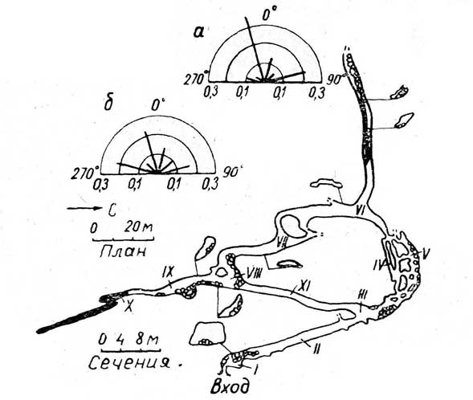
Рис. 5.9. Малая Голубинская пещера
а — роза трещиноватости, б — роза ходов; I—Звездный зал, II—ход Ветродуй, III—зал Перекур, IV —ход Метро, V — Лабиринт, VI — зал Ледяных сталагмитов, VII — Главный ход, VIII — Глинистый зал, IX —Ледопадная галерея, X — ход Резонатор, XI — ход Тиски.
Из зала Перекур почти на юг идет ход Тиски, развитый по трещинам напластования. Характер хода аналогичен ходу Ветродуй. Высота хода постепенно понижается и в конце проход преграждает ледяная пробка, обойти которую удалось только один раз (в январе 1968 г.). Летом 1972 г. ход был затоплен водой и представлял собою сифон. Ход Тиски заканчивается через 70 м обвальным Глинистым залом. В северной части зала Перекур расположен большой глыбовый навал, перекрывающий продолжение хода Ветродуй. Летом из-под камней чувствуется сильная тяга холодного воздуха, что говорит о существовании там продолжения пещеры. Летом 1972 г. в обход завала среди глыб был найден узкий лаз шириной около 0,3 м и длиной 10 м, который выходит в систему ходов Лабиринт. Лаз образовался в результате отделения от массива по тектонической трещине крупного гипсового блока. Степы лаза покрыты сублимационным льдом. Лабиринт представляет систему ходов, развитых по трещинам с азимутами 60-80°, соединенных перпендикулярными, порой труднопроходимыми ходами. Правая, северная часть Лабиринта, вследствие близости к правому борту Тараканьего лога, является обвальной. Восточная часть Лабиринта имеет хода высотой 1,5-1,7 м, западная часть - более низкая (0,3-0,5 м). Пол представляет слой доломита, покрытый глинистым наносом и гипсовым щебнем. В некоторых ходах в полу наблюдается трещина, идущая параллельно ходу. Стены и потолок Лабиринта сложены белым мелкокристаллическим гипсом с радиально-лучистыми вкрапленниками. В восточной части Лабиринта на потолке зимой имеются в большом количестве кристаллы сублима¬ционного льда. В этой системе ходов выделяется галерея Метро шириной от 1,5 до 2 м и высотой от 0,5 до 1,5 м, которая начинается около лаза. Полом хода Метро служит доломитовая плита, под которой в некоторых местах образовались пустоты. Стены, сильно эродированные, сложены розовато-белым гипсом с крупнокристал-лическими вкрапленниками, напоминающими леопардовую шкуру. На полу и на потолке Метро прослеживаются трещины, идущие вдоль и перпендикулярно ходу. Ход кончается глыбовым навалом в зале Ледяных сталагмитов. Зимой в зале много ледяных сталагмитов различной формы.
На запад из зала Ледяных сталагмитов параллельно направлению Тараканьего лога идет ход с ручьем, развитый по вертикальной трещине оседания высотой в некоторых местах до 3 м. Северная стена хода, примыкающая к борту лога, представляет нагромождение гипсовых и доломитовых глыб, южнее стена подмыта ручьем, текущим навстречу и исчезающим под этой же стеной. Стены сложены белым и розовым мелкокристаллическим гипсом с крупнокристаллическими вкраплениями и многочисленными прослойками доломита, красноцветных суглинков и волокнистого гипса. Вдоль южной стены хода на всем протяжении свисают ледяные сталактиты, достигающие длины 1,5 м. Ход с ручьем заканчивается мощным непроходимым завалом, глыбы которого зимой покрыты коркой льда.
Из зала Ледяных сталагмитов с азимутом 340-350° идет Главный ход шириной до 7 м и высотой 1-1,5 м, плоский свод которого образован сплошным слоем доломита. Местами по ходу с потолка нависают доломитовые плиты, одна из которых размером 10х4 м и высотой 1 м перегораживает ход, оставляя узкие проходы около стен. Пол покрыт глыбами доломита и свежей глиной, на которой обнаружены следы периодического водотока. Местами по ходу в русле потока сохранилась глинистая пена, свидетельствующая о протекании бурлящего потока. Главный ход заканчивается в Глинистом зале высотой около 2 м, пол которого летом покрыт толстым слоем жидкой глины. По правой стене зала нагромождены гипсовые и доломитовые глыбы. На юг из Глинистого зала идет Ледопадная галерея шириной 4-5 м и высотой до 5 м, развитая по наклонной трещине, пол которой покрыт глыбами и слоем глины. Левая стенка подмыта ручьем, правая - обвальная.
Из Главного хода в Ледопадную галерею, минуя Глинистый зал, идет низкий узкий лаз длиной 10 м, стены и потолок которого сильно корродированы (торчат крупные гипсовые "клыки" - останцы). На левой стенке Ледопадной галереи с потолка свисает мощный ледопад длиной более 10 м и мощностью 3-4 м. В толще льда различаются несколько десятков слоев матового многолетнего льда и глины, корни трав, небольшие ветки и листья деревьев, занесенные с поверхности через понор в воронке. Через 5 м после ледопада ход резко сужается и, делая зигзаг, выводит в туннельный ход Резонатор, в потолке которого прослеживается продольная вертикальная трещина. Постепенное понижение хода образует озеро глубиной до 1,5 м. В левой стене галереи Резонатор имеется проход длиной 3 м, который выводит в параллельный ему туннель, высота которого в начале хода составляет около 2 м, уровень воды - 1,5 м. Через 50 м потолок резко понижается, образуя закрытый сифон.
3.4. Пещера Голубинский ПровалВ настоящее время пещера Голубинский Провал является самой известной и посещаемой в Архангельской области. Но, несмотря на близость её расположения к реке и к дороге, до середины XX века пещера была мало известна даже среди местных жителей и в литературе не упоминалась. Впервые пещера была обследована ленинградскими спелеологами (ЛСС) в августе 1967 года
Карстовый отряд Архангельской Пещера Голубинский Провал расположена на правом берегу р. Пинеги в 16,5 км ниже пос. Пинега, где к реке подходит уступ Беломорско-Кулойского плато. Общая протяженность пещеры составляет 1622 м, площадь – 5267 м², объём – 8255 м³, амплитуда – 17 м.
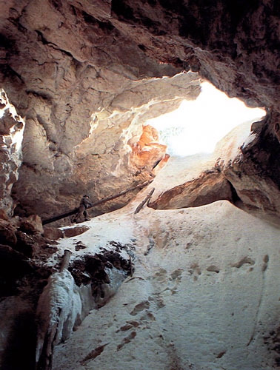
Рис. 3.4.1. Входной зал пещеры Голубинский Провал.
Фото Ю.И. Николаева

Вход в пещеру находится в устье лога Тараканья Щелья. Он расположен между гипсовой стенкой и осыпью в 14 метрах от подошвы левого борта. Тип входа провально-гротовый. У входа имеется небольшая площадка, с которой открывается живописный вид на скальные стенки лога Тараканья Щелья. С площадки начинается крутой спуск в отвесный входной провал размером 7,5 х 12,5 м и глубиной 11 м. Спуск оборудован деревянной лестницей. На входе имеется многолетняя наледь, значительно подтаявшая за последнее время.
Кровля пещеры расположена на глубине от 17 до 37 м от дневной поверхности. В пещере выделяется три яруса ходов, отражающих этапы развития пещеры. Превышения между ярусами от 2,5 до 4,5 м. Магистральная ветвь развита на втором, местами на втором и первом ярусах. Боковые ходы относятся ко второму и третьему ярусам.
Пещера начинается с крупного входного грота (зала) высотой до 9 м размерами 15 х 20 м (рис. 3.4.1). Свод уступами опускается вглубь пещеры. На полу зала глыбовая осыпь. От входного грота вглубь пещеры идёт система ходов (минилабиринт), пересекающихся по ортогональной сетке (рис. 3.4.3). Ходы напорного облика (рис. 3.4.7), с участками полного заполнения пещерными глинами и алевритами (рис. 3.4.5). Пещера на этом участке проморожена так сильно, что после прохождения весеннего паводка вода вновь замерзает, а на стенах вырастают снежные кристаллы.
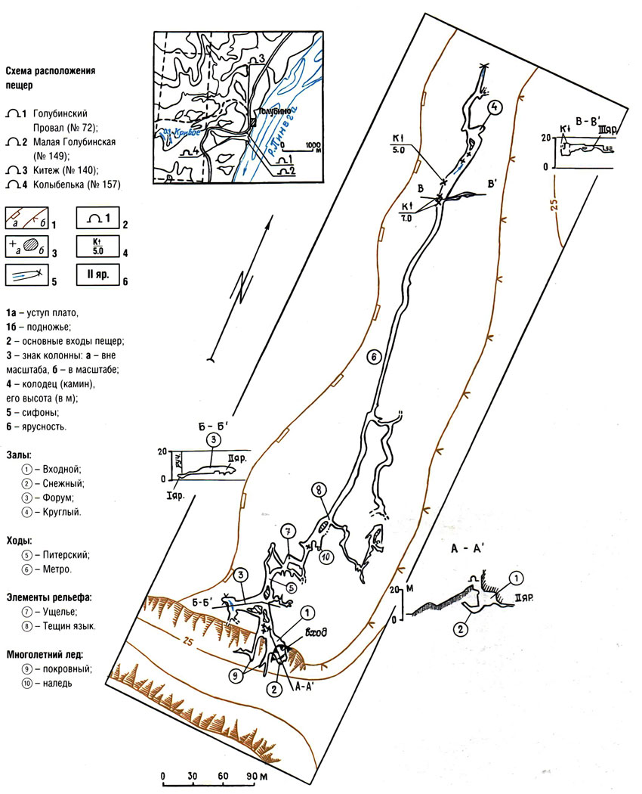
Рис. 3.4.2. Пещера Голубинский Провал.
В 30 м от входного грота расположен зал Форум. Его размеры 8 х 24 м, высота до 5 м. Зал вытянут в субширотном направлении, сечение его арочное, пол аккумулятивно-цокольный с отдельными глыбами. На дне зала имеется русло временного потока, по которому в весенний паводок протекает ручей по направлению к сифону. В западном направлении к залу примыкает камера, по которой протекает ручей и поглощается в сифон. Шум ручья слышен из зала. В северо-восточной части зала начинается основной магистральной ход, длиной 500 м. Он представляет собой туннель уплощенно-овального, ромбического и сложного сечения шириной от 2,5 до 4 м, высотой от 1,2 до 3 м (рис. 3.4.9). Пол цокольный и аккумулятивно-цокольный. На стенах наблюдается ячея скульптурных знаков напорных потоков. Северная часть хода (ход Метро) наиболее объемная шириной до 5,0 м, высотой до 4,0 м. В весенний паводок ход подтопляется водой, ручей течёт в зал Форум.
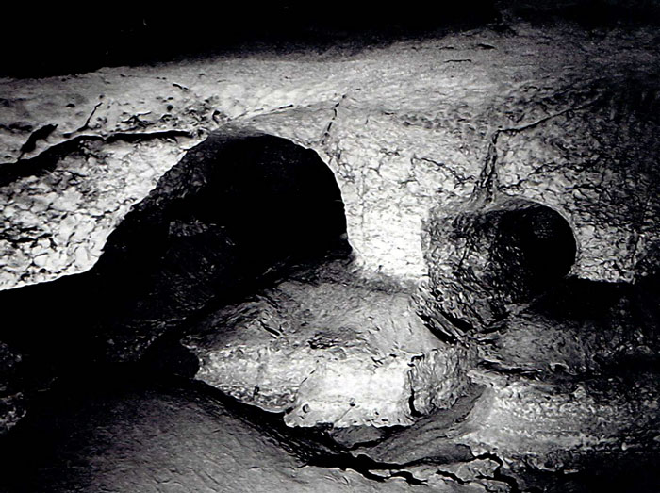
Рис. 3.4.3. Система ходов напорного облика во входной части пещеры Голубинский Провал.
Фото Ю.И. Николаева
В дальней части хода Метро, у восточного отвилка, находятся камины, приуроченные к узлам пересечения тектонических трещин. Они представляют собой вертикальные каналы, открывающиеся в своде туннеля. Два смежных камина имеют высоту от 5 до 7 м, диаметр от 1,5 до 3 м. В 15 м к северу от них находится самый молодой камин (Раковина) с постоянным струйчатым источником. Высота камина 4 м, диаметр до 1 м. Падающая с камина вода в тишине пещеры издаёт музыкальные звуки. Она промыла отверстие в гипсовой стене.
Ход Метро приводит в зал Круглый. Высота зала от 1,5 до 6,0 м, размеры - 16,5 х 7,5 м. Восточная граница его обвальная. Сечение зала уплощенное и прямоугольно-арочное. Пол глыбовый, переходящий в западном направлении в крутую осыпь с глинистой поверхностью.
К северу от зала руглый, на протяжении 55 метров, идёт низкий ход шириной от 3,5 до 5,0 м, высотой от 0,9 до 1,5 м с глинистым полом, заканчивающийся сифоном. В паводок уровень воды в районе сифона поднимается на 2-3 м.
Ходы боковых отвилков низкие с алевритовыми отложениями. Дальний, восточный отвилок интересен сочетанием фрагментов горизонтальной и вертикальной проработки, наличием древнего заполнителя и карбонатных натеков.
Большая часть пещеры сухая, но имеются два коротких водотока: северный и южный. Северный водоток длиной 30 м питается из камина Раковина. Дебит его достигал 1,5 л/с, но в последние годы уменьшился до 0,2-0,5 л/с. Он поглощается в расщелине у западной стенки хода.
Южный водоток находится в камере западнее зала Форум, поступает в пещеру из лога Тараканья Щелья. Русло ручья длиной около 20 м, расход в межень составляет от 15 до 25 л/с, в паводок – более 100 л/с. Водоток поглощается в сифонной ванне и переходит в зону сифонной циркуляции. Разгрузка воды происходит в русле р. Пинеги в виде восходящих субаквальных источников. В паводок избыток воды сбрасывается к входу, где поглощается в глыбовом навале.
…По гипсометрическому расположению разрезов, составу спорово-пыльцевого комплекса и микрофауны возраст пещерного заполнителя определяется как поздне-, послеледниковый-раннеголоценовый (около 10,2-7,8 тыс.лет).
Ледяные образования развиты в привходовой переохлажденной части пещеры. Круглый год здесь образуются заросли ледяных кристаллов, иней, натеки льда. Существуют многолетние льды: жильный, покровный, фирновый. В неустойчиво-холодные зимы появляются линзочки коры переохлаждения. Они занимают мелкие неровности в стенах и на полу магистрального хода и прослеживаются на 100 м в глубь пещеры от зала Форум.
Очень редкими и ценными украшениями пещеры являются карбонатные натёки (рис. 3.4.6). Они обнаружены в подвешенном восточном отвилке и представлены корками на своде, в углублении стен и в виде висячей коры с порослью вторичных кристаллов кальцита (?).
В пещере зимуют летучие мыши. Они обитают в тёплой части пещеры, в трещинах и труднодоступных местах. Их можно обнаружить только при тщательном осмотре пещеры. Обычно они встречаются в единичном количестве.
Пещера легко проходима на всём протяжении магистрального хода и интенсивно посещается туристами и местными жителями. Она находится на территории Голубинского геологического заказника и зарегистрирована как памятник природы.
После посещения пещеры остаётся неизгладимое впечатление красоты подземного мира

2. http://user-yoti.livejournal.com/1029.html
…утром 2-го января выезжаем из Москвы в сторону Архангельска.
Дорогу описывать не буду, практически весь маршрут до Пинеги по вполне нормальным автодорогам, возможность ночевки в Вельске, от которой мы отказались, ледовая переправа в Усть-Пенеги через Сев.Двину....в общем через 22 часо после выезда, выдернув из сугробов с обочины пару машин мы оказались в Пинеге.
Пи́нега — посёлок в Архангельской области, расположенный на берегу одноимённого притока (правого) реки Северной Двины. Находится в Пинежском районе, но не является его центром (райцентр — Карпогоры). С Архангельском и областью связан автомобильной дорогой. Действует гостиница, два оператора сотовой связи - МТС и МегаФон, имеется автозаправка.
Из материалов wiki
Пинега — один из древнейших населённых пунктов Архангельской области. На деревянном «цилиндре-замке́», найденном в 1991 году в ходе раскопок в Новгороде, в слое XI века, имеется княжеский знак в виде трезубца и надпись: «В Пинезе 3 тысяче». Пинега до 1927 года была административным центром Пинежского уезда. Указом Императрицы Екатерины II в 1780 году, на месте упразднённого Кеврольского уезда был образован Пинежский уезд Вологодского наместничества, а уездным городом стала Пинега, который ранее это был погостом Пинежский волок в Архангелогородской губернии. В 1929 году, при образовании Северного края РСФСР, на территории Сурской, Карпогорской и Пинежской волостей были выделены два района: Карпогорский и Пинежский. А через тридцать лет, в 1959г. они вновь были объединены в единый Пинежский район, но уже с центром в Карпогорах.
Долгое время Пинежье являлось местом ссылки, здесь провел последние годы жизни и по смерти был захоронен в мужском монастыре на Красной горе (самом высоком месте Пинежского района в 15-ти км от посёлка Пинега) Василий Васильевич Голицын, фаворит царицы Софьи. К числу известных каторжан можно также отнести несколько революционеров: Климента Ворошилова и Алексея Рыкова, а также Александра Серафимовича, арестованного в связи с делом о покушении на Александра III (организатор теракта Александр Ильич Ульянов, брат В. И. Ленина) и сосланным сюда в период 1887—1901 годах. Именно здесь под псевдонимом Александр Серафимович он написал свой первый рассказ «На льдине».
Отметилась Пинега и литературных трудах других известных писателей: В произведении Валентина Пикуля "Звезды над болотом" действие происходит в уездном городе Пинега. Писатель Александр Грин, отбывавший в Пинеге ссылку, описывает в своем рассказе "Сто верст по реке" путь из Пинеги в Архангельск, а Маршал Советского Союза Ворошилов К.Е. написал такой отзыв: «Пинега Архангельской губернии, куда я был определен для отбывания ссылки, оказалась замечательным городом, красиво расположенным на небольшой возвышенности вдоль берега реки. Прибыв в Пинегу под конвоем полицейского стражника, я моментально почувствовал в местных жителях русскую широту и удаль. Все это удивляло и восхищало»
В посёлке находится Пинежский краеведческий музей. Ежегодно проводятся праздничные мероприятия, посвящённые празднованию Дня Пинеги, в 2007 году Пинега отметила своё 870-летие. В 2008 году в Пинеге и окрестных деревнях киностудия «Ленфильм» провела съемки кинофильма «Верую» по мотивам рассказов Василия Шукшина.
В период интервенции район Пинеги был занят англо-американскими войсками. Пинежские леса - места расположения исправительно-трудовых лагерей Пинежского отделения ГУЛага - Кулойлаг
По общему ощущению Пинега – небольшой провинциальный город, или скорее поселок, в большинстве состоящий из деревянных одно-двухэтажных домов. Практически везде – печное отопление, вода из колодцев, белье поласкают по старинке в реке, в огромной проруби. Основной источник жизни – местный леспромхоз, которому и принадлежит единственная в поселке гостиница. Цены весьма демократичны, если не сказать очень, зашли в столовую, взяли саляночку, печеночку жаренную с картошечкой, растворимый кофе…..счет 62р 32коп, vik вежливо поинтересовался, нет ли в розлив – оказалось есть, 100гр за 20рубликов.
….Пещеры.
Условно район расположения пещер можно разделить на три части:
- Голубинские пещеры
- Пещеры возле поселка Березник
- Пещеры в Железном логе.
В двух первых местах мы побывали, ну а район Железного лога не столь посещаем и малоизвестен, в него мы так и не попали.
Пещера первая – Китеж
Находится на «первой экологической тропе», в 100м от дороги и в полукилометре от базы, «внутри» огромной карстовой воронки.
Китеж - самая трудоемкая в плане залаза, чтобы попасть в эту пещеру необходимо пролезть по достаточно узкому лазу около 20м, при этом в средней части лаза высота не более 30-40см. Китеж – самая большая виденная нами пещера, состоит из двух больших залов, соединенных проходом. Ледяных скульптур в пещере не много, но стены покрыты фантастического вида ледяными кристаллами
Голубинские пещеры.
Расположены в непосредственной близости от турбазы «Голубинка», самая известная – «Большая Голубинская», пещера одомашена, в ней сделаны лестницы, проведен свет. В эту пещеру в основном и водят туристов с турбазы, организуют экскурсии с Архангельска и в неё мы, естественно, не пошли.
«Малая Голубинская», расположена примерно в 2-х километрах от турбазы, на берегу Пинеги. Добраться до неё можно по живописной тропинке, которая идет вдоль реки и собственно заканчивается у пещеры.
Чтобы попасть в саму пещеру нужно проползти совсем не много, 5-6метров по довольно широкому проходу.
Увы, фотографировать в пещерах – занятие неблагодарное, ибо никогда не будет изобретен человечеством фотоаппарат, способный передать все волшебство природы, бесконечную игру цвета на глыбах и кристаллах льда, и те эмоции, которые охватывают от попадания в сказку….. и прав, бесконечно прав был мудрый vik, говоривший «Смотри и запоминай»
Бонусы.
Вторая экологическая тропа
Берет начало от дороги на Пинегу, в двух километрах от базы «Голубинская» и выводит к Святым водопадам или Святому источнику. На тропе всегда достаточно многолюдно, суда привозят целые автобусы туристов.
Пройдя немного по тропе, vik свернул в сторону, в право, и как оказалось, мудрый вновь был прав, все самое интересное в этом месте лежит в стороне от общепринятых пешеходных дорожек. Десять минут хождения по пояс в снегу, перелаз через поваленные деревья и огромные глыбы скальника - и мы оказались на дне огромной карстовой воронки. В глубине слышен шум ручья, с верху нависают огромные глыбы карста, на маленьких пяточках утесов – могучие северные сосны…север, Русский север, как в сказке, как в нереальном фантастическом сне….
Выбравшись из лога и немного пройдя по тропинке выходим к водопаду, с 2006г что-то в нем сломалось и обвалилось, в общем, сколько не вглядывался в нагромождение валунов и льда – водопада не увидел. Возвращаемся по тропинке, выходим на дорогу и отправляемся в пос. Красная горка, к Красногорскому богородческом мужскому монастырю.
Здесь стоит прервать рассказ и сделать одно немаловажное замечание: осматривать достопримечательности на «поверхности» и фотографировать нужно днем, в короткий промежуток между 11 – 13 часами, это наиболее светлое время в начале января. В 10 еще сумрачно, а в 14 начинает темнеть, в 15.00 света совсем мало, пол-четвертого уже темно. А посещение пещер можно отложить на вечер, т.к в них абсолютно темно всегда.
…Ну а мы, распрощавшись с гостеприимной Пинегой, отправляемся дальше, в пещеры к пос. Березник.
Следует оговориться, что поиск пещер зимой – достаточно сложная задача, учитывая большой слой снега и не явность входа в пещеру. Если Вам заранее не известно точное местоположение пещеры, то ориентируйтесь либо на следы тех, кто был здесь до Вас, либо наймите проводника, знающего район. С Березниковскими пещерами нам очень повезло, в Пинеги мы познакомились с ребятами из Архангельска, которые за день до нас облазили все пещеры в этом районе, и естественно, натоптали к ним тропинки, о чем нам любезно и рассказали.
В этом районе пещеры находятся по берегам небольшого лесного озера, в них практически повсеместно «ледяной пол» из абсолютно прозрачной воды. В некоторых местах сквозь лед отчетливо видно каменное дно, в некоторых вниз уходят бездонные провалы и гроты. Будьте внимательны, убедитесь, что лед надежен, в противном случае вас ждет не самое приятное купание. Ну и не рекомендуется ходить по льду озера, под снегом может быть слон не замерзшей воды, а мокрые ноги в -25С мороза здоровья Вам вряд ли добавят.
В заключении несколько слов о снаряжение и о том, что потребуется.
Для лазанья по пещерам безусловно необходим свет, хорошие, надежные фонари. В идеале – на одного человека два независимых источника света с полностью заряженными батарейками или аккамуляторами. Налобники предпочтительнее, т.к оставляют руки свободными.Каска. В общем-то нужна. Во-первых, можно повредить голову, неосторожно поднявшись или засмотревшись на что-либо, во вторых, некоторые пещеры достаточно высокие, и не факт, что вам на голову с высоты 4-5метров не упадет кусок пароды или льда.Наколенники. В общем то не обязательны.Одежда. По проще и погрязнее, та, которую не жалко порвать или испачкать. В часть пещер пожно попасть только ползком, при этом ширина прохода в некоторых местах не позволяет лезть в зимней куртке. Имхо, идеальным вариантом будет камуфляж или рабочая спецовка, подобранная с таким расчетом, чтобы её можно было одеть сверху основной одежды.Рюкзак. Маленький, литров на 20, не больше. В него при залазах можно уложить фототехнику, запасной фанарь, перчатки и термос с кофе.
Если путешествуете на машине, очень пригодится рывковый трос с 5-ти кратным запасом на разрыв относительно массы Вашего автомобиля, ну и пожалуй, советую захватить с сабой газовую горелку, если ночью заглохнет двигатель, то до утра можете не дотянуть, населенные пункты в тех местах расположены редко и машины ночью ездят совсем не часто.
Удачных Вам путешествий!
_____________________________________________________________________

